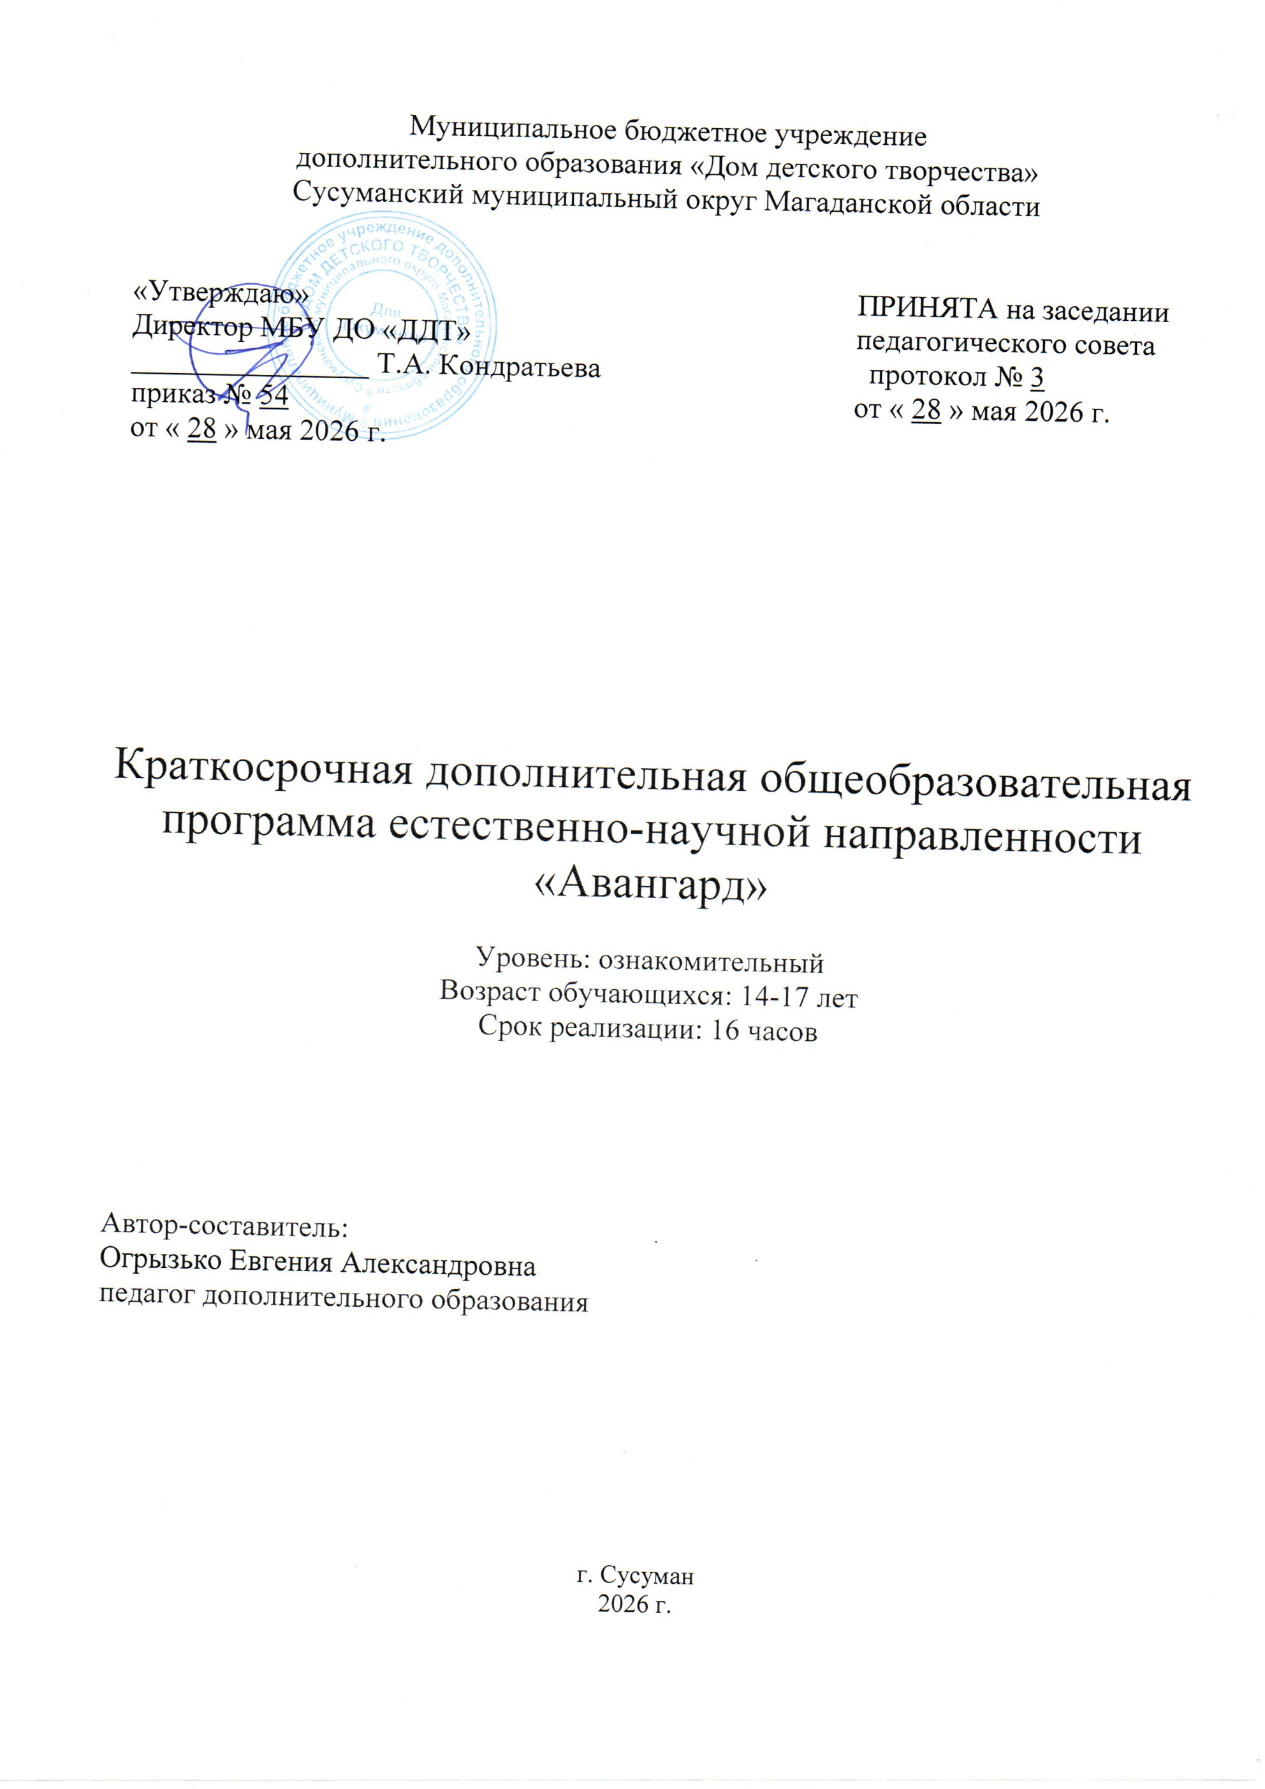Муниципальное бюджетное учреждение
дополнительного образования «Дом детского творчества»
Сусуманский муниципальный округ Магаданской области

«Утверждаю»  Директор МБУ ДО «ДДТ»  ________________ Т.А. Кондратьева  приказ № 54  от « 28 » мая 2026 г. | ПРИНЯТА на заседании  педагогического совета  протокол № 3  от « 28 » мая 2026 г.

Краткосрочная дополнительная общеобразовательная программа естественно-научной направленности «Авангард»

Уровень: ознакомительный
Возраст обучающихся: 14-17 лет
Срок реализации: 16 часов

Автор-составитель:
Огрызько Евгения Александровна
педагог дополнительного образования

г. Сусуман
2026 г.

Пояснительная записка

Программа реализуется в летний период, является краткосрочной и имеет ознакомительный уровень. Темы заданий главным образом строятся по принципу изучения, познания и любования миром окружающей природы. В процессе освоения программы дети имеют возможность получать знания о простейших закономерностях в природе, знаниях об экологии и какие действия они могут предпринять для сохранения природы. В программе используются теоретическая и практическая часть. Развитию подростков способствуют разнообразные виды экологической деятельности: уборка территории парков в городской среде, уборка береговой зоны рек, посадка зеленых насаждений в городе. Разнообразное применение экологических практик - это сплоченная и дружная работа коллектива подростков.
Данная программа разработана в соответствии с действующей нормативно-правовой базой федерального, регионального и локального уровней: Федеральным законом от 29 декабря 2012 года № 273-ФЗ «Об образовании в Российской Федерации»; Концепцией развития дополнительного образования детей до 2030 года, утвержденной распоряжением Правительства Российской Федерации от 31 марта 2022 г. № 678-р; приказом Министерства просвещения Российской Федерации от 03.09.2019 № 467 «Об утверждении Целевой модели развития региональных систем дополнительного образования детей»; приказом Министерства просвещения Российской Федерации от 27.07.2022 № 629 «Об утверждении Порядка организации и осуществления образовательной деятельности по дополнительным общеобразовательным программам»; письмом Минобрнауки России от 18.11.2015 № 09- 3242 «О направлении информации» (вместе с Методическими рекомендациями по проектированию дополнительных общеразвивающих программ (включая разноуровневые программы); постановлением Главного государственного санитарного врача Российской Федерации от 28 сентября 2020 года № 28 «Об утверждении санитарных правил СП 2.4.3648-20 «Санитарно-эпидемиологические требования к организациям воспитания и обучения, отдыха и оздоровления детей и молодежи»; приказом Минобрнауки России № 882, Минпросвещения России № 391 от 05.08.2020 «Об организации и осуществлении образовательной деятельности по сетевой форме реализации образовательных программ» (вместе с «Порядком организации и осуществления образовательной деятельности по сетевой форме реализации образовательных программ»); постановлением Главного государственного санитарного врача Российской Федерации от 28 января 2021 года № 2 «Об утверждении санитарных правил и норм СанПиН 1.2.3685-21 «Гигиенические нормативы и требования к обеспечению безопасности и (или) безвредности для человека факторов среды обитания»; уставом и локальными актами муниципального бюджетного учреждения дополнительного образования «дом детского творчества» Сусуманского муниципального округа Магаданской области.

Направленность программы.
Программа отряда «Авангард» является программой естественно-научной направленности
Актуальность программы обусловлена тем, что востребована со стороны родителей подростков. В летний период у детей больше свободного времени, чтобы уделить развитию своих способностей, выполнить работы, которые станут украшением городской среды.
Важно научить детей передавать свои ощущения и представления об окружающем мире в самостоятельных и коллективных работах. В системе эстетического и патриотического воспитания подрастающего поколения особая роль принадлежит экологической деятельности. Умение видеть и понимать красоту окружающего мира, способствует воспитанию культуры чувств, развитию художественно-эстетического вкуса, трудовой и творческой активности. В процессе экологической деятельности у детей воспитывается целеустремленность, активность, чувство взаимопомощи, появляется возможность творческой самореализации.

Новизна, отличительные особенности программы. Программа реализуется в летний период, является краткосрочной и имеет ознакомительный уровень. Темы заданий главным образом строятся по принципу изучения, познания и любования миром окружающей природы. В процессе освоения программы дети имеют возможность получать знания об основах экологической деятельности таких как: посадка цветов и деревьев, сбор гербария лекарственных трав Магаданской области, уборка территорий социальной значимости в городской среде, забота о чистоте береговой линии рек родного края.
Педагогическая целесообразность программы объясняется формированием духовности через освоение основ экологии. Целый ряд специальных заданий на наблюдение, сравнение, домысливание, фантазирование служат для достижения этого. Программа направлена на то, чтобы через труд и искусство приобщить детей к бережному отношению к окружающему их миру. На занятиях в отряде экологической направленности обучающиеся получают определенные знания об окружающей природе и ее ценности для человека.
Цель данной программы: развитие нравственных ценностей и чувства ответственности у старших школьников в летний период посредством экологической деятельности.
Задачи программы:
Обучающие:
- Формирование трудовых умений и навыков, умение планировать
трудовую деятельность, рационально использовать рабочее время;
- познакомить с основами цветоводства.
Развивающие:
- развитие у детей чувственно-эмоциональных проявлений.
- развитие способности видеть и понимать прекрасное;
- улучшение моторики и точности глазомера;
- развитие коммуникативных умений и навыков, обеспечивающих совместную деятельность в группе.
Воспитательные:
- формирование у детей устойчивого интереса к охране природы
- воспитание терпения, воли, трудолюбия, аккуратности.
Образовательный процесс включает в себя различные методы обучения:
- репродуктивный (воспроизводящий);
- проблемный (педагог ставит проблему и вместе с детьми ищет пути ее решения).

Объём и срок освоения программы: 16 часов.
Режим занятий: Занятия проводятся 5 раза в неделю по 1 часу продолжительностью 40 минут Перерыв между занятиями 10 минут.
Форма обучения: очная
Язык обучения: русский
Форма проведения занятий: групповая Особенности организации образовательного процесса: на обучение по программе могут быть приняты все желающие независимо от уровня подготовки, физических данных.
Занятия по программе могут проводиться с использованием дистанционных образовательных технологий и электронного обучения. Набор в группы осуществляется через регистрацию заявки в АИС «Навигатор дополнительного образования детей Магаданской области».
Режим занятий
Количество рабочих недель | Количество в неделю |  | Количество за месяц
Количество рабочих недель | занятий | Число и продолжительность занятий в день | занятий | часов
4 | 2 | 2 по 40 мин. | 8 | 16
Интенсификация учебно-тематического плана осуществляется путем уплотнения учебного материала за счет часов практических занятий, самостоятельного изучения тем.

Ожидаемые результаты освоения программы:
К концу обучения дети будут
Знать:
- отличать уличные и комнатные цветы;
- правила посадки растений;
- основные понятия экологической деятельности;
Уметь:
- ухаживать за молодыми насаждениями;
- правильно сажать цветы;
- передавать настроение в работе;
- грамотно оценивать свою работу, находить в ней достоинства и недостатки;
- работать самостоятельно и в коллективе;
- уметь организовывать и содержать в порядке своё рабочее место.
Проявлять:
- трудолюбие;
- самостоятельность;
- уверенность в своих силах.
Принцип построения программы:
На занятиях предусматривается деятельность, создающая условия для творческого развития воспитанников на различных возрастных этапах и учитывается дифференцированный подход, зависящий от степени одаренности и возраста воспитанников. Программой предусмотрено, чтобы каждое занятие было направлено на овладение основ экологической деятельности, на приобщение обучающихся к активной познавательной и творческой работе. Процесс обучения строится на единстве методов и приемов активного и увлекательного обучения, при которых усвоения знаний, умений и правил охраны природы происходит эффективнее и развиваются творческие начала. Предлагаемые задания должны выполняться в рамках одного задания. Допускается варьировать задания местами в зависимости от ситуации. Можно предлагать другие аналогичные темы, органично входящие в русло программы.

Формы и виды контроля
Формой контроля на занятиях является организация просмотра работ, что дает возможность детям заново увидеть и оценить свои работы, ощутить радость успеха. Обсуждение работы активизирует внимание обучающихся, формирует опыт творческого общения. В конце освоения программы проводится итоговое занятие.

Учебно-тематический план
(занятия по 40 мин 5 раз в неделю)

№ п/п | Название темы, раздела | Количество часов
№ п/п | Название темы, раздела | всего | теория | практика
1. | Вводное занятие | 1 | 1 | -
2. | Основы экологии | 1 | 1 | -
3. | Основы цветоводства | 3 | 1 | 2
4. | Изучение Водных ресурсов родного края, очистка берегов р. Берелех | 3 | 1 | 2
5. | Основы декоративно - прикладного искусства (вторая жизнь ненужных вещей) | 5 | 1 | 2
6. | Ознакомление с лекарственными растениями Сусуманского района | 2 | - | 2
7. | Уборка и озеленение «сквера Памяти» | 3 | - | 3
 | Итого | 16 | 5 | 11

Содержание
Тема 1. Вводное занятие. Инструктаж по ТБ.
Знакомство с планом работ. Инструктаж по охране труда и технике безопасности.

Тема 2. Основы экологии.
Изучение основ понятия – экология.

Тема 3. Основы цветоводства
Изучение уличного и комнатного цветоводства. Отличие видов цветов в теории и на практике. Посадка семян цветов, пересадка саженцев уличных растений. Пересадка подкормка комнатных видов растений.

Тема 4. Изучение Водных ресурсов родного края и их очистка
Теоретическое изучение водных ресурсов Магаданской обл. Практическая часть заключается в коротких походах на реки и ручьи Сусуманского округа с целью их очищения (уборка мусора на берегах).

Тема 5. Основы декоративно - прикладного искусства (вторая жизнь ненужных вещей).
Теоретическая часть заключается в изучении бросового материала для дальнейшего использования, практическая часть - в отборе материала и его переделки для изготовления из него различных поделок.

Тема 6. Ознакомление с лекарственными растениями Сусуманского района.
Теоретическая часть заключается в изучении бросового материала для дальнейшего использования, практическая часть - в отборе материала и его переделки для изготовления из него различных поделок.

Тема 7. Уборка и озеленение
Практическая часть реализуется в непосредственной уборке территории около «Сквера Памяти» в Сусуманском округе.
Методические материалы
Педагогические технологии:
- личностно-ориентированное обучение;
- развивающее обучение;
- проблемное обучение;
- информационно-коммуникационные технологии;
- здоровьесберегающие технологии;
технологии исследовательской деятельности;
- групповые технологии; - педагогика сотрудничества.
Методы обучения:
- наглядно-образный метод (использование наглядных пособий, обучающих и сюжетных иллюстраций, видеоматериалов и т.д.);
- словесные методы (рассказ, объяснение, беседа);
- практический метод (выполнение упражнений и практических заданий);
- интерактивные методы (взаимодействие обучающихся между собой);
- метод контроля, самоконтроля и другие.
На занятиях могут использоваться элементы и различные комбинации методов обучения по выбору педагога.
Принципы организации учебной деятельности:
- в основе обучения лежит системный, деятельностный и личностно риентированный подходы;
наглядность и доступность обучения;
- учет возрастных особенностей детей при подаче учебного материала и другие.
Методическое сопровождение
В процессе реализации программы идёт целенаправленное приобщение подростков к экологической культуре и приумножение опыта определенной деятельности. После каждого теоретического раскрытия темы предлагается выполнение практических заданий.
Непременное условие при изучении тем программы - создание атмосферы доверия и заинтересованного общения между детьми и педагогом. Занятия строятся на эмоционально-образном восприятии окружающего мира детьми. Учебный материал преподносится через теоретическую и практическую форму. Создание атмосферы заинтересованности, помогает подростку включиться в работу и работать самостоятельно.
Условия реализации программы
Непременными условиями реализации программы являются:
-правильно подобранный инвентарь для выполнения тех или иных работ,
-наличие удобной одежды и обуви у подростков: обувь по погоде, рабочие перчатки;

РЕКОМЕНДОВАННАЯ ЛИТЕРАТУРА ДЛЯ ПЕДАГОГОВ
1. Апешко Е.Н. Хрестоматия по ботанике. М. 2004.
2. Артамонов В.И. Редкие и исчезающие виды растений. М.: 2007.
3. Бабин Д. Энциклопедия цветоводства. М.: Миринда., 2004.
4.Буйлова Л.Н. Современные подходы к разработке дополнительных общеобразовательных общеразвивающих программ [Текст] / Л. Н. Буйлова // Молодой ученый. – 2015. – №15. – С. 567-572.
5. Веретенникова С.А., Клыков А.А. Четыре времени года. М., 2011.
6. Возрастная психология. Учебное пособие для вузов. 2-е изд. – М.: Академический Проект: АльмаМатер, 2005.
7. Гроздова Н.Б. Занимательная дендрология. М., 2012.
8. Николаев В. А. Ландшафтоведение: эстетика и дизайн. М.: Аспект – пресс, 2008.
9. Орлова А.С. Ландшафтный дизайн на компьютере. СПб: Питер, 2008.
10. Сорокоумова Е.А. Возрастная психология. СПб.; Питер,2006. – 208с. 11. Стоун Т. Дизайн цвета. М.: РИП-холдинг, 2006.
12. Хессайон Д.Г. Все о комнатных растениях. М., «Кладезь-Букс», 2009.
13.Асташина Н.И. Организация эколого-исследовательской деятельности младших005. школьников / Н.И. Асташина - М.: Учитель, 2013. - 94с.
14.Моргун Д. В. Дополнительное образование детей в вопросах и ответах / Д.В. Моргун, Л.М. Орлова, М.: ЭкоПресс, 2016. - 140 с.
15.Лукашанец Д.А. Красная книга России: животные, растения, птицы, насекомые / Д.А. Лукашанец, М.: Эксмо, 2022. - 320 с.
РЕКОМЕНДОВАННАЯ ЛИТЕРАТУРА ДЛЯ ОБУЧАЮЩИХСЯ
1. Бакалова Н.Ф. Природы милое творение. М.: Чистые пруды, 2006.
2. Бабин Д. Энциклопедия цветоводства. М.: Миринда., 2004.
3. Горощенко В.П. Природа и люди. М., 2011.
4. Головкин Б.Н. Комнатные растения. М., 2019.
5. Черныш И.В. Удивительные растения. М.: АСТ-Астрель, 2004.
6.Граубин Г. Р. Биология. Эксперименты и опыты с живой природой / Г. Р. Граубин, М.: Аванта, 2017. - 46 с.
7. Плешаков А. А. Великан на поляне, или Первые уроки экологической этики: книга для учащихся начальных классов / А. А. Плешаков, А. А. Румянцев, М.: Просвещение, 2019. - 159 с.

ЭЛЕКТРОННЫЕ ИНТЕРЕНЕТ-РЕСУРСЫ, РЕКОМЕНДОВАННЫЕ ПЕДАГОГАМ И ОБУЧАЮЩИМСЯ
1. http://www.plantopedia.ru (Сообщество ботаников).
2. https://ru.wikipedia.org/wiki/Заглавная_страница (Энциклопедия).
3. http://www.ebio.ru (Биология – электронный учебник).
4. http://www.plantarium.ru (Определитель растений).
5. https://zoomet.ru/kyz/kyznesov_oglav.html (Бесплатная электронная биологическая библиотека).

Приложение 1

Критерии оценивания выполнения практической работы
и практических заданий

Уровень  выполнения | Показатели
Высокий | правильно определил цель опыта; выполнил работу в полном объеме с соблюдением необходимой последовательности проведения опытов и измерений; самостоятельно и рационально выбрал и подготовил для  опыта необходимое оборудование, все опыты провел в условиях и режимах, обеспечивающих получение результатов и выводов с наибольшей точностью; научно грамотно, логично описал наблюдения и сформулировал выводы из опыта. В представленном отчете правильно и  аккуратно выполнил все записи, таблицы, рисунки, графики, вычисления и сделал выводы; проявляет организационно-трудовые умения (поддерживает чистоту рабочего места, экономно использует расходные  материалы). Эксперимент осуществляет по плану с учетом техники безопасности и правил работы с материалами и оборудованием.
Базовый | опыт проводил в условиях, не обеспечивающих достаточной точности измерений; или было допущено два-три недочета; или не более одной негрубой ошибки и одного недочета, или эксперимент проведен не полностью; или в описании наблюдений из опыта допустил неточности, выводы сделал неполные.
Минимальный | не определил самостоятельно цель опыта; выполнил работу не полностью, не подготовил нужное оборудование и объем выполненной части работы не позволяет сделать правильных выводов; или опыты, измерения, вычисления, наблюдения производились неправильно; или в ходе работы и в отчете обнаружились в совокупности все недостатки: в объяснении, в оформлении работы, в соблюдении правил техники безопасности при работе с веществами и оборудованием, которые не может исправить даже по требованию педагога.

Пример практического задания
На берегу реки планируется стройка. Подрядчиком предложен план размещения базы отдыха и свиноводческой фермы. Как по отношению к реке необходимо разместить данные объекты и почему? Составьте план-схему размещения объектов. Назовите возможные экологические проблемы и укажите способы их решения.

